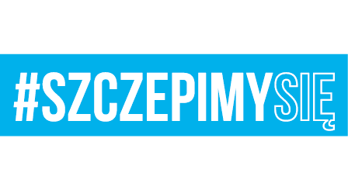

Egz. Nr 1
Malbork, 16 czerwca 2021 r.

Wszyscy uczestnicy postępowania

Nr sprawy: 22. BLT.SZP.2612.52.2021
Dotyczy: postępowania w sprawie udzielenia zamówienia publicznego.
Nazwa zadania: Dostawa artykułów biurowych dla 22. Bazy Lotnictwa Taktycznego w Malborku oraz jednostek będących na zaopatrzeniu – II postępowanie.

INFORMACJA Z SESJI OTWARCIA OFERT

Szanowni Państwo,

22 Baza Lotnictwa Taktycznego w Malborku działając na podstawia art. 222 ust. 5 ustawy Prawo zamówień publicznych przestawia Państwu informację z sesji otwarcia ofert, która odbyła się w dniu 16.06.2021 r. o godz.10:15:
Numer oferty, nazwa wykonawcy |  | Wartości brutto oferty w zł
Oferta nr 1 | Przedsiębiorstwo Handlowe „EKO”  Elżbieta Ogórek  ul. Malborska 53  82-300 ELBLĄG | 67 989,31
Oferta nr 2 | PHU Jurex  Marcin Jeziorski i wspólnicy Sp. J.  ul. Grunwaldzka 2/B11  82-300 ELBLĄG | 63 931,39
Oferta nr 3 | Konsorcjum Biuro Klub Sp. z o.o.  Aleja Fryderyka Chopina 55  05-092 ŁOMIANKI DOLNE | 82 112,00
Oferta nr 4 | Miranex Sp. z o.o.  Sady ul. Rolna 9  62-080 TARNOWO PODGÓRNE | 82 063,93

Z poważaniem,

Sekcja Zamówień Publicznych

Emilia Jasińska
Wykonano w 1 egz.:
Egz. Nr 1 – ad acta
Wykonała: E. Jasińska (tel. 261 536 707)
Dostęp do dokumentu: Sekcja Zamówień Publicznych

